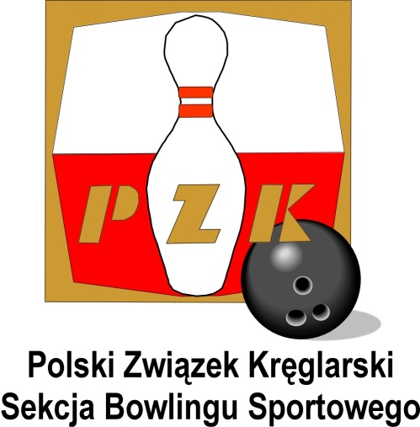

REGULAMIN
Otwartych Mistrzostw Polski Seniorów 2015/2016
ORGANIZATOR I MIEJSCE ROZEGRANIA TURNIEJU:
- Polski Związek Kręglarski Sekcja Bowling Sportowego
- Kręgielnia Sportbowling, ul. Wysoka 12 87- 800 Włocławek
TERMIN:
13-17 stycznia 2016
KONKURENCJE:
Turniej odbędzie się w trzech kategoriach męskich i jednej kobiecej:
- Senior 40+ kategoria mężczyzn - 40-49 lat wg roku kalendarzowego
- Senior 50+ kategoria mężczyzn - 50-59 lat wg roku kalendarzowego
- Senior 60+ kategoria mężczyzn - od 60 lat wg roku kalendarzowego
- Senior 40+ kategoria kobiet - od 40 lat wg roku kalendarzowego
KOMISJA SĘDZIOWSKA:
Nad sprawną organizacją eliminacji oraz zachowaniem zasad bowlingu sportowego będą czuwać osoby wyznaczone przez właściciela kręgielni SportBowling.pl Na finały Polski Związek Kręglarski wydeleguje sędziego odpowiedzialnego w tym dniu także za Sekretariat turnieju.
DODATKOWE UREGULOWANIA
Regulaminami dodatkowymi są Ogólny Regulamin Zawodów w Bowlingu Sportowym
oraz przepisy ETBF. Ostateczna interpretacja regulaminu należy do Sędziego Zawodów

WARUNKI UCZESTNICTWA:
Udział w Turnieju może wziąć osoba posiadająca aktualną roczną licencję bowlingową PZK SBS lub inną licencję federacji zrzeszonych w WTBA oraz ważne badania lekarskie i która zapisze się na listę startową.
Listy startowe będą otwarte od 03.01 stycznia 2016 na stronie Sekcji Bowlingu Sportowego www.pzksbs.pl w zakładce Listy Startowe. Zapisy dokonujemy online wpisując nr licencji oraz pozostałe dane.
Do dnia 13 stycznia można zapisać się tylko na 2 składy sobotnie. Po tym terminie wszystkie miejsca zostaną odblokowane, a zawodnicy z listy rezerwowej w pierwszej kolejności wejdą na listę osób uprawnionych do gry. Ilość re-enty nie jest limitowana. W przypadku zapełnienia wszystkich składów eliminacyjnych, zostaną utworzone dodatkowe.
Dokonanie zapisu jest równoznaczne z przyjęciem do wiadomości zapisów Regulaminu.
Na parze torów w eliminacjach mogą znajdować się maksymalnie 5 osób, natomiast minimalna ilość osób w składzie wynosi 6.
Koszt uczestnictwa w Otwartych Mistrzostwach Polski Seniorów wynosi 100 złotych za pierwsze
eliminacje oraz 80 złotych za re-entry. Płatność jest dokonywana wyłącznie gotówką za wszystkie
zarezerwowane składy z góry. Finały są bezpłatne.
FORMAT TURNIEJU
Turniej o tytuł Mistrza Polski Seniorów Starszych rozgrywany będzie na smarowaniu typu Medium
(38-41 stóp z ratio 1:4), które będzie podane do ogólnej wiadomości w dniu 13 stycznia na stronie PZK SBS oraz zostanie wywieszone na kręgielni.
Każdy z uczestników rozgrywa eliminacje składające się z 5 gier. Wyższa seria decyduje o awansie do
rozgrywek półfinałowych.
Do półfinałów awansuje 6 kobiet, 6 mężczyzn z kategorii 60+, 12 mężczyzn z kategorii 50+, 12
mężczyzn z kategorii 40+
W półfinale zawodnicy rozgrywają dodatkowe 5 gier, które sumują się z wynikami eliminacji. W ten
sposób wynik z 10 gier decyduje o miejscu w 4-osobowym finale w każdej kategorii.
W każdej kategorii finał rozegrany zostanie w formacie play off:
- Pojedynek nr 1 zawodnik z miejsca 1. z zawodnikiem z miejsca 4. (suma dwóch gier)
- Pojedynek nr 2 zawodnik z miejsca 2. z zawodnikiem z miejsca 3. (suma dwóch gier)
- Pojedynek nr 3 zwycięzca pojedynku nr 1 ze zwycięzcą pojedynku nr 2. (1 gra)
Rozgrzewka w eliminacjach trwa 10 minut, natomiast przed pojedynkami 5 minut.
Przejście w eliminacjach następuje po każdej grze. Zawodnicy rozpoczynający eliminacje na torach
parzystych przesuwają się o 2 tory w prawo, natomiast zawodnicy rozpoczynający na torach
nieparzystych - o 2 tory w lewo.
Wszystkie gry zostaną rozegrane systemem amerykańskim oraz rzut za rzut zawodnika.
Przerwa techniczna na smarowanie torów następuje przed każdą składem eliminacyjnym i finałem.
W przypadku remisu w eliminacjach decyduje ostatnia gra zawodnika, dalej przedostatnia, itd., natomiast w przypadku pojedynków - pojedynek 1 kuli.
HARMONOGRAM ELIMINACJI:
1. środa 13 styczeń godz. 16.00 (min.6- max. 15 osób)
2. środa 13 styczeń godz. 19.00 (min. 6 - max 15 osób)
3. czwartek 14 styczeń godz. 16.00 (min.6- max. 15 osób)
4. czwartek 14 styczeń godz. 19.00 (min.6- max. 15 osób)
5. piątek 15 styczeń godz. 10.00 (min. 6 - max 15 osób)
6. piątek 15 styczeń godz. 13.30 (min.6- max. 15 osób)
7. piątek 15 styczeń godz. 17.00 (min.6- max. 15 osób)
8. piątek 15 styczeń godz. 20.30 (min.6- max. 15 osób)
9.sobota 16 styczeń godz. 10.00 (min.6- max. 15 osób)
10.sobota 16 styczeń godz. 13.30 (min.6- max 15 osób)
11.sobota 16 styczeń godz. 17.00 (min.6- max 15 osób)
12.sobota 16 styczeń godz. 20.30 (min.6- max 15 osób)
Półfinały i finał:
Niedziela 17 stycznia godz.09.00
kategoria 50+ dogrywanie 5 gier
Niedziela 17 stycznia godz.11.30
kategoria 60+ i kobiety dogrywanie 5 gier
Niedziela 17 stycznia godz.14.00
kategoria 40+ dogrywanie 5 gier
Finał play off: Niedziela 17 stycznia godz.17.30 (w kolejności: kobiety, kat. 50+, kat. 60+, kat. 40+)
NAGRODY
Zawodnicy w każdej kategorii otrzymają odpowiednie tytuły mistrzowskie, puchary oraz medale.
W każdej kategorii rozdane zostaną puchary oraz medale: złoty, srebrny i dwa brązowe
Nagrody dodatkowe zostaną podane przed rozpoczęciem zawodów
INFORMACJE DODATKOWE
Organizatorzy przewidzieli bankiet dla uczestników w kręgielni Sportbowling (Sobota godz. 21.00)
PROTESTY I ZAŻALENIA
Wszystkie protesty i zażalenia muszą być zgłoszone do Sekretariatu natychmiast po zaistnieniu sytuacji spornej i będą rozstrzygane według zasad obowiązujących w bowlingu sportowym.

